K
A
P
I

PENCERE

KARACASU ÇOK PROGRAMLI ANADOLU LİSESİ
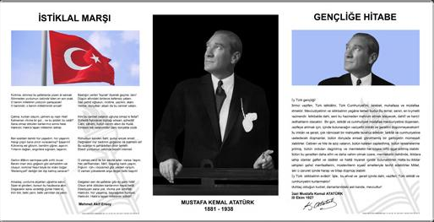

….. SINIFI OTURMA PLANI

ÖĞRETMEN
MASASI

PENCERE

PENCERE

SINIFIN AD
SINIFIN ALANI
SINIF MEVCUDU
SINIF BAŞKANI
BAŞKAN YARDIMCISI
SINIF REHBER ÖĞRETMENİ
BRANŞI

